Справедливый Д.А ПР 23/1

Лабораторная работа №4
Тема: Выбор источников и приемников данных, сопоставление
объектов данных.

Цель: научиться определять подходящие источники и приемники данных для конкретных задач, а также осуществлять их сопоставление и соответствие объектов данных для обеспечения эффективного обмена и обработки информации.

Ход работы

Методические рекомендации:
Шифрование методом Цезаря − это один из древнейших простых методов симметричного шифрования, основанный на смещении букв алфавита. Использовался в древности и в образовательных целях для изучения основ криптографии. В современных условиях считается недостаточно надежным для защиты секретной информации.
При использовании шифра Цезаря каждая буква исходного текста заменяется на букву, которая находится на фиксированном расстоянии (смещении) по алфавиту. Например, при смещении на 3:
- А станет Д;
- Б станет Е;
- В станет Г и т. д.
Если достигнуть конца алфавита, то идет циклическое возвращение к его началу.
Пример:
Исходное сообщение: программирование.
При смещении на 3: сутюдтппулйрзйлгщк.
Задание. Написать приложение, которое шифрует и дешифрует текст методом Цезаря.
Листинг кода
using System;
using System.Linq;
using System.Windows.Forms;

namespace CaesarCipherApp
{
public partial class Form1 : Form
{
private const string RUSSIAN = "абвгдеёжзийклмнопрстуфхцчшщъыьэюя";
private const string ENGLISH = "abcdefghijklmnopqrstuvwxyz";

public Form1()
{
InitializeComponent();
InitializeForm();
}

private void InitializeForm()
{
comboBoxLang.Items.Add("Русский");
comboBoxLang.Items.Add("Английский");
comboBoxLang.SelectedIndex = 0; // По умолчанию — Русский

textBoxShift.Text = "0"; // Сдвиг по умолчанию
}

private string GetAlphabet()
{
return comboBoxLang.SelectedItem?.ToString() == "Русский" ? RUSSIAN : ENGLISH;
}

private int GetShift()
{
if (!int.TryParse(textBoxShift.Text, out int shift))
throw new ArgumentException("Сдвиг должен быть целым числом.");
if (shift < 1 || shift > 10)
throw new ArgumentException("Сдвиг должен быть от 1 до 10.");
return shift;
}

private string Caesar(string text, int shift, string alphabet, bool decrypt = false)
{
if (string.IsNullOrEmpty(text)) return text;

if (decrypt) shift = -shift;
int n = alphabet.Length;
char[] result = new char[text.Length];

for (int i = 0; i < text.Length; i++)
{
char c = text[i];
bool isUpper = char.IsUpper(c);
char lower = char.ToLower(c);

if (alphabet.Contains(lower))
{
int idx = alphabet.IndexOf(lower);
int newIndex = (idx + shift) % n;
if (newIndex < 0) newIndex += n;
char newChar = alphabet[newIndex];
result[i] = isUpper ? char.ToUpper(newChar) : newChar;
}
else
{
result[i] = c; // Остальное без изменений
}
}
return new string(result);
}

private void btnEncrypt_Click(object sender, EventArgs e)
{
ProcessText(decrypt: false);
}

private void btnDecrypt_Click(object sender, EventArgs e)
{
ProcessText(decrypt: true);
}

private void ProcessText(bool decrypt)
{
string input = textBoxInput.Text;
if (string.IsNullOrWhiteSpace(input))
{
MessageBox.Show("Введите текст для обработки.", "Ошибка", MessageBoxButtons.OK, MessageBoxIcon.Warning);
return;
}

try
{
int shift = GetShift();
string alphabet = GetAlphabet();
string result = Caesar(input, shift, alphabet, decrypt);
textBoxOutput.Text = result;
}
catch (ArgumentException ex)
{
MessageBox.Show(ex.Message, "Некорректный ввод", MessageBoxButtons.OK, MessageBoxIcon.Error);
}
catch (Exception ex)
{
MessageBox.Show($"Неизвестная ошибка: {ex.Message}", "Ошибка", MessageBoxButtons.OK, MessageBoxIcon.Error);
}
}

private void btnClear_Click(object sender, EventArgs e)
{
textBoxInput.Clear();
textBoxOutput.Clear();
textBoxShift.Text = "3"; // Сбрасываем сдвиг на значение по умолчанию
}

}
}
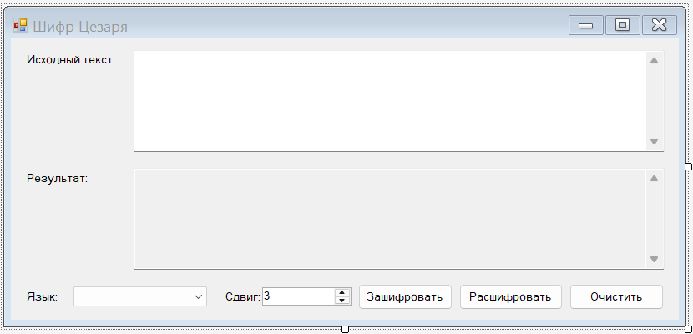
Рисунок 1 – Макет формы Form1.cs

Описание функциональности:
- Выбор языка:
- русский язык (32 буквы в алфавите);
- английский язык (26 букв в алфавите).
- Выбор сдвига:
- выпадающий список с числами от 1 до 10;
- по умолчанию выбран сдвиг 3.
- Основные функции:
- кнопка «Зашифровать» − применяет шифр Цезаря с выбранным сдвигом;
- кнопка «Расшифровать» − обратное преобразование;
- кнопка «Очистить» − очищает поля ввода и вывода.
- Дополнительные улучшения:
- проверка ввода (не пустой текст, выбран сдвиг);
- поддержка обоих регистров (верхний и нижний);
- сохранение небуквенных символов без изменений.
Как работает программа:
- Выберите язык (русский или английский).
- Выберите величину сдвига (от 1 до 10).
- Введите текст в верхнее поле.
- Нажмите:
- «Зашифровать» для шифрования.
- «Расшифровать» для обратного преобразования.
- «Очистить» для сброса полей.
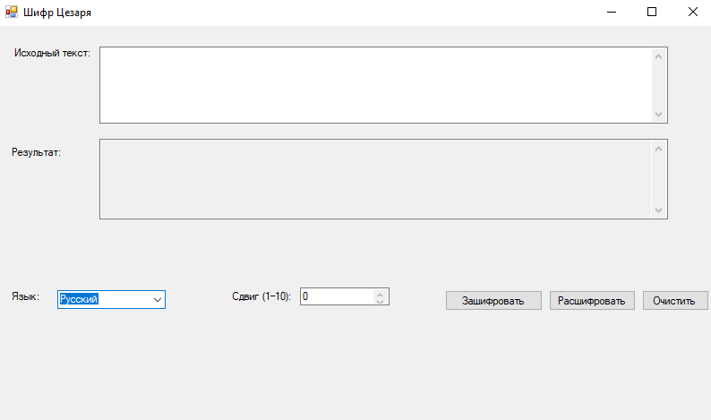
Рисунок 2 – Запуск приложения

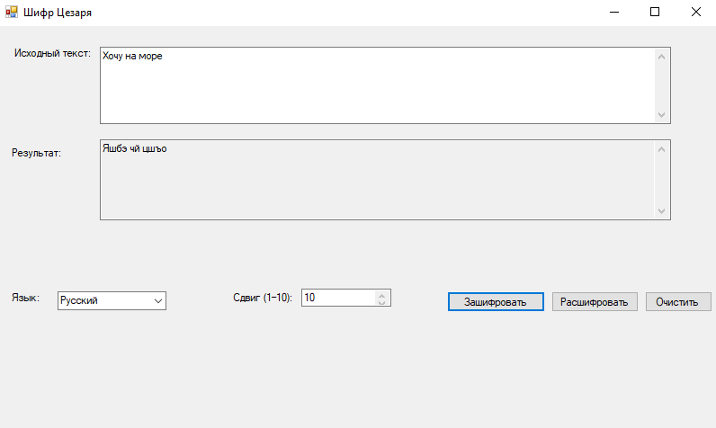
Рисунок 3 – Шифрование текста

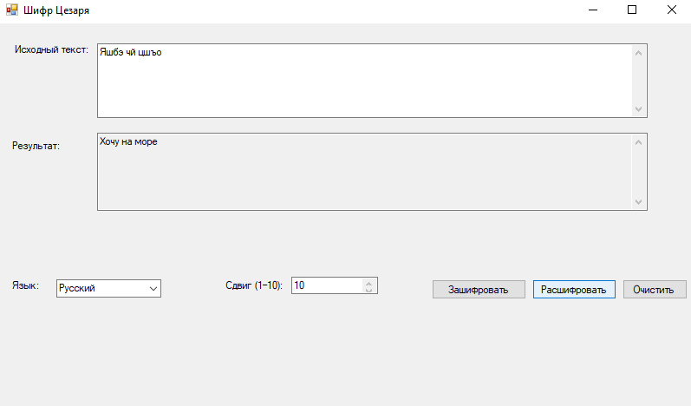
Рисунок 4 – Расшифрование текста
Вывод: я выполнил практическую работу, программа основана на шифре Цезаря. Она может зашифровать и расшифровать текст с определённым сдвигом на русском и английском.

